WRITE (SGK/68)
New words
- effect (n): sự ảnh hưởng
- hardware store (n): cửa hàng dụng cụ sửa chữa
2. Use the similar format to write a notice about the English Speaking contest below.(Tương tự như trên em hãy viết thông báo về Cuộc thi hùng biện tiếng Anh dưới đây.)
- The school English Speaking Club is going to hold a speaking contest to celebrate the Teachers'Day. The contest will be at Hall 204, Building G, from 7.30 pm to 10.00 pm on November 15. The person to contact is Tran Thi Thu Hang of class 8H.
Gợi ý:
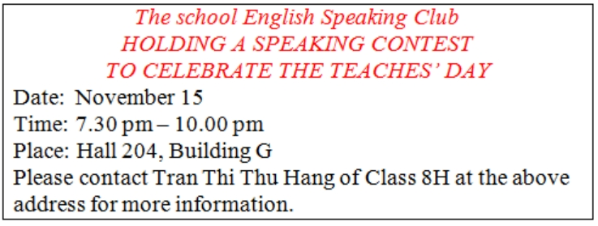
3. Write one or two notices about your class meeting and / or your Sports Club meeting.(Hãy viết một hoặc hai thông báo về cuộc họp lớp và/hoặc cuộc họp Câu lạc bộ Thể thao.)
Gợi ý:
